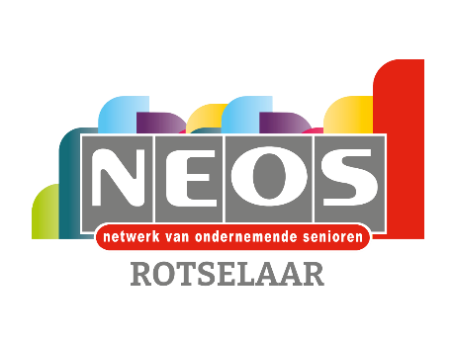 | 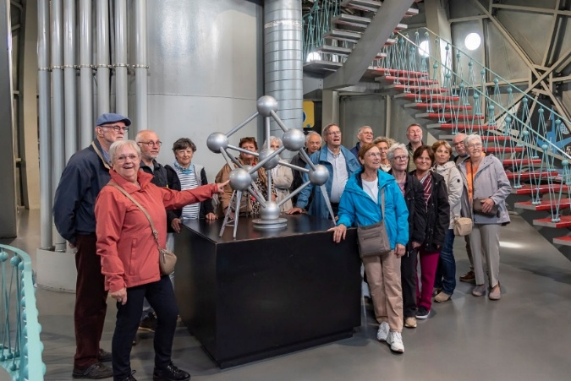
NIEUWSBRIEF SEPTEMBER 2026.

Beste leden,

De vakantie ligt achter ons en het bestuur is volop bezig met de laatste voorbereidingen voor het nieuwe werkjaar. We starten meteen met een gezellige huifkartocht, inclusief een sfeervolle tussenstop om samen te klinken op een jaar vol fijne Neos-momenten. Nadien genieten we nog van koffie met iets lekkers erbij.

op het einde van de maand september krijgen jullie een mail om het lidgeld te vernieuwen. Het lidgeld bedraagt 40€.

Daarnaast willen we graag extra aandacht vestigen op de seniorenmaand in november. Deze wordt georganiseerd door de Seniorenraad, in samenwerking met onze gemeente en alle seniorenverenigingen van Rotselaar. Laat je zeker niet misleiden door het woord senioren: iedereen vanaf 55 jaar hoort erbij.
Er staan in de seniorenmaand meer dan 30 activiteiten op het programma: fietsen, wandelen, workshops, dansen, voorstellingen, spreekbeurten, cultuur, knutselen, bingospel en zoveel meer. We sluiten af met de feestelijke seniorenmaaltijd, met dans en live-orkest. Nieuw dit jaar: het seniorenfeest is voor iedereen betalend (15€).
Wil je graag meehelpen bij een activiteit, laat het ons dan gerust weten.
De folder van de seniorenmaand wordt begin oktober verdeeld en de inschrijvingen lopen van 19 tot 24 oktober. Wacht niet te lang met inschrijven, want de inschrijfperiode is kort.

We wensen jullie alvast een prachtig Neos-jaar toe en hopen jullie talrijk te mogen verwelkomen op de activiteiten die we met veel zorg voor jullie organiseren.

Dinsdag 22 september Huifkartocht door de parel van ’t Hageland.
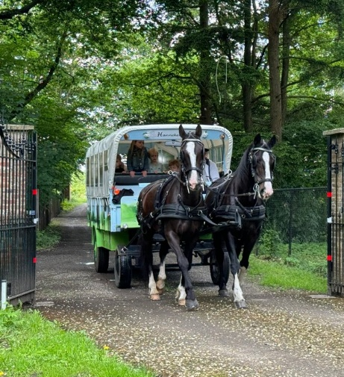
Stap mee in een gezellige huifkar, getrokken door twee prachtige paarden, en laat je meenemen door de parel van ’t Hageland. We rijden door stille natuurgebieden, langs de oevers van de Demer, door weilanden en bossen. Zo ontdekken we Begijnendijk, Betekom en de omliggende dorpen op een rustige, ontspannende manier. Halverwege houden we even halt voor een kleine feestelijke pauze: we toosten op het nieuwe werkjaar met een glaasje fruitsap of bubbels. We sluiten de tocht af met koffie en een lekkernij: een verwenbord of een heerlijke ijscoupe Hannekensnest. Een uitstap vol natuur, gezelligheid en samenzijn helemaal zoals we het graag hebben. De huifkar heeft een lift voor mensen die moeilijk te been zijn.

Voor de auto’s: samenkomst om 13.20 uur op Wezemaalplein.
Hannekensnest: hannekensstraat 82, Tremelo.


Als het weer het toelaat, nodigen we de sportievelingen onder ons uit om samen naar het Hannekensnest te fietsen. Een tocht van ongeveer 12 kilometers. Fietsers vertrekken om 13 uur aan de parking van het station van Wezemaal.

  Ijscoupe Hannekensnest. | 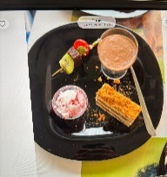  Zo ziet een verwenbord eruit.
Inschrijven kan tot 15/09/26 via de inschrijfknop op onze site http://www.neosvzw.be/rotselaarof door 45 € pp voor leden te storten op
rekening van NEOS Rotselaar BE10 9730 4050 4204. Niet leden betalen 55 € pp.
Vermelding: de activiteit, je naam, je keuze (ijscoupe of verwenbord) en het aantal personen.

In oktober plannen wij een bezoek aan een brouwerij.

17 november lezing door Prof. Van Bendegem
Waarom vergissen wij ons zo vaak?
Wij mensen maken vaker fouten dan we denken. Hoe komt dat? Onze zintuigen kunnen ons flink misleiden: wat we zien of horen, is soms helemaal niet wat we denken dat het is. In deze lezing bekijken we optische illusies, hoe makkelijk onze ogen voor de gek te houden zijn maar ook auditieve illusies, want ook onze oren laten ons soms in de steek. Daarnaast gaan we in op denkfouten en misvattingen: momenten waarop ons brein ons op het verkeerde spoor zet. Volgens Prof. Van Bendegem ligt de verklaring daarvoor in onze evolutionaire geschiedenis: ons brein is gevormd om te overleven, niet om altijd perfect te redeneren.

De spreekbeurt start om 14 uur in cultuurhuis De Jack-Op in Werchter.

Inschrijven kan van 12/10/26 tot 24/10/26 via de inschrijfknop op onze site http://www.neosvzw.be/rotselaar of door 8 € pp voor storten op
rekening NEOS Rotselaar BE10 9730 4050 4204..
Vermelding: de activiteit, je naam en het aantal personen.

Zondag 6 december: Melodieën voor Miljoenen.
Georganiseerd door Neos VZW.
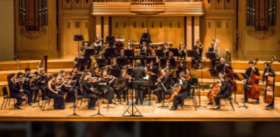
Dit unieke concert presenteert een schitterende selectie van operette-klassiekers en grootmeesters die generaties hebben weten te raken.
Mis deze muzikale reis niet en dompel jezelf onder in klanken die je hart vervullen. Kom en ervaar een exclusieve Neos-middag vol emotie, vreugde en onvergetelijke muziek. Laat je verrassen en inspireer jezelf met de wonderlijke wereld van operette!
Meer info vind op onze site http://www.neosvzw.be/rotselaar.

Inschrijven, enkel voor leden, kan tot 02/10/26 via de inschrijfknop op
onze site http://www.neosvzw.be/rotselaar.

klik hier om de algemene FLYER te bekijken.

In december plannen we ook de kerstmarkt en het stadhuis van Antwerpen te bezoeken.

Dinsdag 16 april 2027: In de schaduw van Toon Hermans in Bierbeek
Georganiseerd door Neos Vl Brabant.

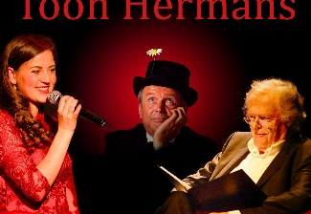
In de schaduw van Toon Hermans is een eervolle warmhartige Vlaamse hommage aan de grootste Nederlandse cabaretier, volkspoëet en filosoof van de levensblijheid., geïnitieerd door zijn voormalig manager Herman Van Hove. Samen met zangeres Lissa Meyvis.

Meer info vind op onze site http://www.neosvzw.be/rotselaar.

Alhoewel de voorstelling pas doorgaat op 13 april 2027, lopen de inschrijvingen al. Er zijn nu nog 226 plaatsen vrij. Moest je interesse hebben, niet treuzelen, DOEN!
Een kaartje voor de voorstelling kost 35 €. Inschrijven, enkel voor leden, kan tot alle plaatsen verkocht zijn, via de inschrijfknop op onze site http://www.neosvzw.be/rotselaar.

